实验二 L型区域导电媒质中的电流场测量

电 25 吴晨聪 2022010311

同组成员：张博文

# 实验目的

1. 学习用实验方法测量出水槽中的等位线分布；

2. 练习徒手画出电流线；

3. 学习平行平面电场的造型方法。

1. **实验原理**

**2.1 测量模型建立**

电汇流条是发电厂或变电所内为了引入或引出多路电流而用铜做成的导线，截面是矩形，汇流条一般很长，其中的电流均匀分布，但若汇流条有转角，以及截面变化，那么，恒定电场的分布就改变了，可用一水槽做成汇流条的转角的模型，实物图如图 2.1 所示，它的形状和尺寸与要求的相似，在其中通入电流，可得一恒定电场的分布。

**2.2 边界条件分析**

汇流条转角处恒定电场模型示意如图 2.2 所示，对此模型的边界条件分析如下：

1. 认为电流分布只与轴有关，与厚度(轴)无关，是二维场

是一直边界，即第一类边界条件，。

3. 水是非理想电介质，水槽的边缘为有机玻璃，是理想介质，电流线总是与导体表面平行，在边界，是第二类边界条件。

**2.3 找等位线及画电流线的方法**

在离拐角处较远的点，可以认为场分布均匀，等位线是垂直水槽两边的直线，这条线上的电流密度是常数。

用电压表测量场中的两点间的电位差，若其值为零，则两点等位。从线到线可求出许多条等位线，取为定值可得出等位线组。由于水槽的边缘一定是电流线，所以等位线垂直于及边界。

电流线则根据与等位线垂直的原理徒手画出，这样两组线把场分成许多正交曲线小格。

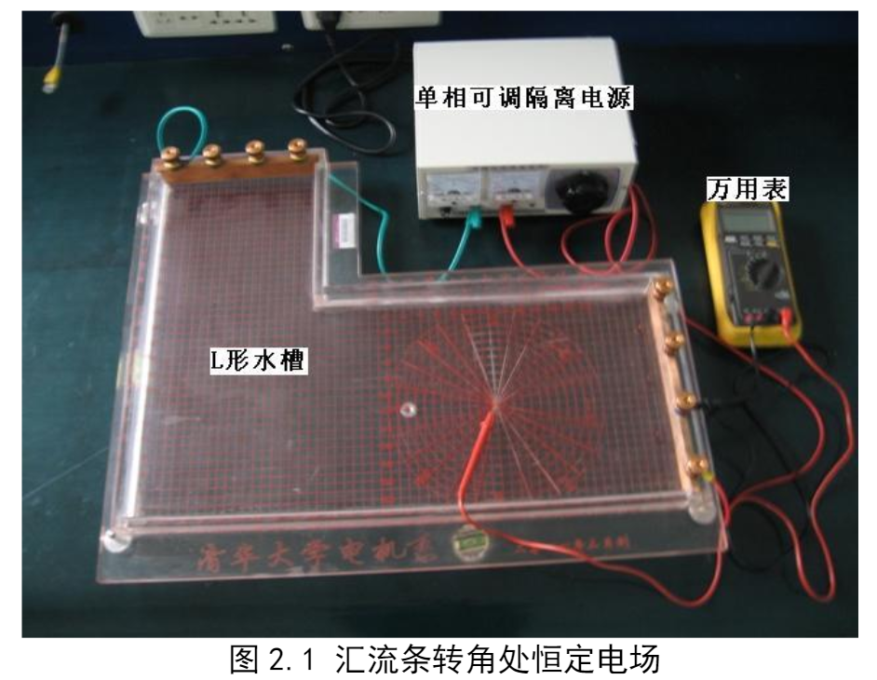

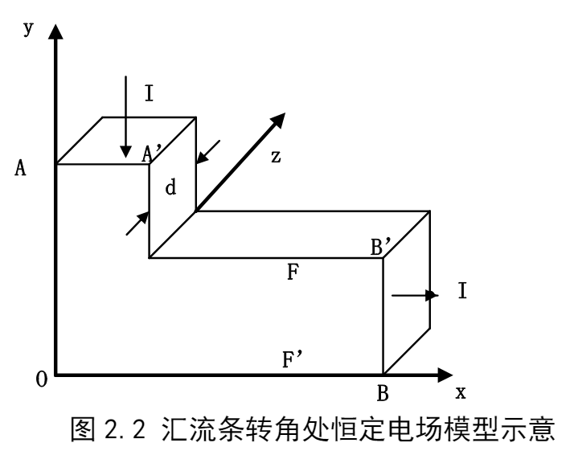

# 实验设备

1. 水槽平台

本实验所用水槽如图 2.1 所示，在“L”形水槽的两端各放置了一根铜条， 则每根铜条上各自分别电位相等，从而使得与铜条相接触的水电位相等。“L” 形水槽材料选用透明合成塑料,同时在水槽上印有刻度（图 2.1 中红色网格线）， 用以确定各点的坐标。

2. 单相可调隔离电源 0—250V

3. 电压表

4. 电流表

1. **实验任务及步骤**

请按以下实验操作步骤完成实验任务：

1. 按照一定的比例缩放在纸上画出“L”形水槽的形状，画好相应的网格线，标好刻度；
2. 向水槽中倒水至水槽深度第一个刻度线处；
3. 放置铜条在“L”形水槽的两端，即 *A-A'， B-B'*附近的凹槽内；
4. 按示意图 2.3 接好电路；
5. 调节单相可调隔离电源前面板上的旋钮，将电压的幅值调至 5V，实验过程中保持电流表读数不变；
6. 将电压表负极接至与电压源的负极相连的铜条上；
7. 将电压表正极表笔在水槽中滑动，找出电位等于1V的5个点，在“L”形水槽的模型图上将 5 个点用线连接起来，即完成第一条等位线的绘制；
8. 按照步骤 7 中的方法，依次找出电位为 2V、3V 和 4V 的三条等位线；
9. 利用电流线与电位线相互垂直的原理，在水槽的模型图上由已经绘制的电位线画出电流线。
10. **注意事项**

1. 通电之前请确认单相可调隔离电源前面板上的旋钮在最小位置处，即0处。通电后，慢慢转动旋钮，同时观察电压表，当读数为5V时，停止转动旋钮。

2. 通电之前请确认万用表档位选择是否正确，测电压需放在电压档，测电流需放在电流档，并且注意交直流的选择。

3. 在对测量值未知的情况下，应从最大档位开始，然后根据测量结果逐步选择较小档位。

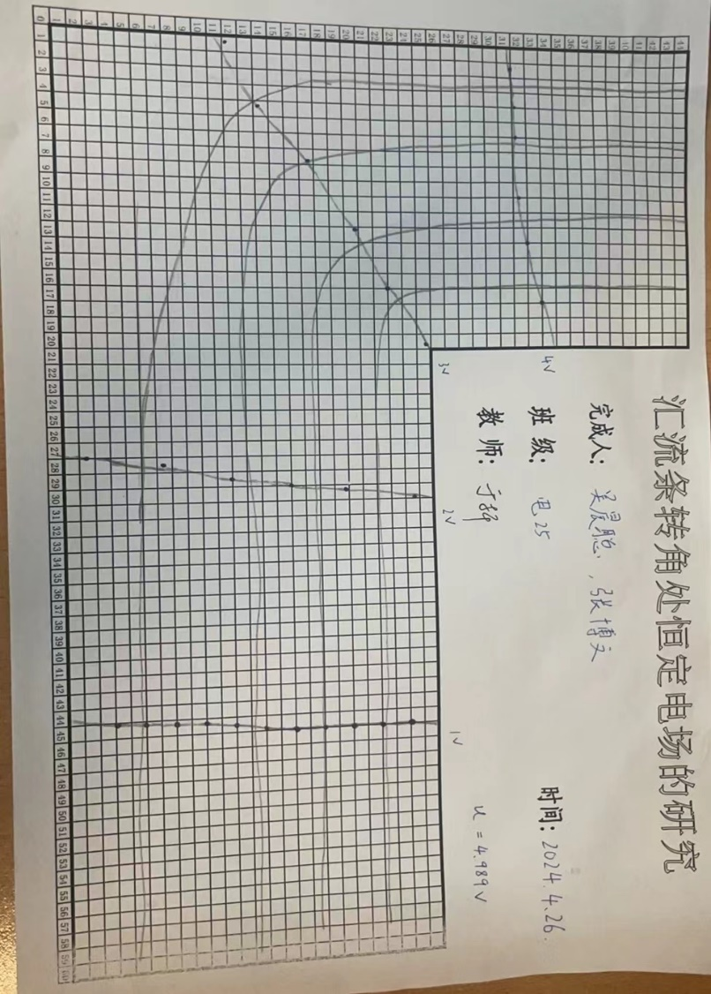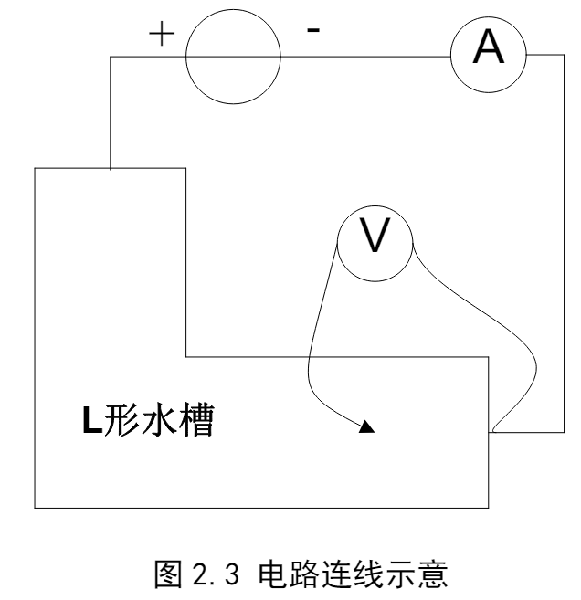

1. **实验结果**
2. **思考题**
3. 在你画的汇流条电流场中何处电场最强?

L型槽内侧转角处等势线最密集，该处电场最强。

1. 离转角多远的地方，场就可以看作均匀了?

转角上方8cm以上，右方12cm往右可以看作电场均匀。

1. 分析当电源电压增加一倍或减小一半，实验测得的等位线与电力线形状是否变化？

此时各处等位线形状不变，但等位线电压值分别增加一倍和减小一半;电力线形状不变，但各处电力线密度分别增加一倍和减小一半。